Así vamos ABACO #29

Diciembre 15 de 2014

Apreciados aliados ABACO, estos son algunos de los avances que hemos logrado en nuestra gestión, “Porque menos desperdicio es más bienestar” le apostamos desde ABACO a la recuperación de bienes aptos para el consumo y uso humano y su entrega efectiva a la población colombiana en situación de vulnerabilidad.

- Porque "menos desperdicio es más bienestar” continuamos gestionando donaciones para nuestros Bancos de Alimentos”

Hemos gestionado 50 nuevas toneladas de alimentos lo que nos permite cerrar la semana con 749 toneladas de alimentos rescatadas, las cuales se han distribuido a los 19 Bancos de Alimentos asociados a ABACO.
Banco de Alimentos | Kilos distribuidos
FUNDACIÓN BANCO ARQUIDIOCESANO DE ALIMENTOS BOGOTA | 401.000
PASTORAL SOCIAL BARRANQUILLA | 89.862
FUNDACIÓN ARQUIDIOCESANA BANCO DE ALIMENTOS CALI | 39.861
BANCO ARQUIDIOCESANO DE ALIMENTOS CARTAGENA | 39.660
FUNDACION CARITAS BANCO DE ALIMENTOS DE PEREIRA | 25.503
FUNDACIÓN SACIAR | 23.585
FUNDACIÓN BANCO ARQUIDIOCESANO DE ALIMENTOS M/LLIN | 21.755
BANCO ARQUIDIOCESANO DE ALIMENTOS DE IBAGUE | 19.480
PASTORAL SOCIAL DE SANTAMARTA | 18.242
PASTORAL SOCIAL CARITAS ARQUIDIOCESANA DE MANIZALES | 15.136
FUNDACIÓN BANCO DE ALIMENTOS ARQUIDIOCESIS B/MANGA | 14.999
CORPORACIÓN DE SERVICIO PASTORAL SOCIAL DIOCESIS DE CUCUTA | 13.171
FUNDACION BANCO DIOCESANO DE ALIMENTOS DE NEIVA | 6.858
PASTORAL SOCIAL BANCO DE ALIMENTOS DE VILLAVICENCIO | 6.101
FUNDACION BANCO DIOCESANO DE ALIMENTOS DE CARTAGO | 5.618
BANCO DIOCESANO DE ALIMENTOS DE PASTO | 5.612
BANCO DE ALIMENTOS DE SINCELEJO | 1.827
BANCO DE ALIMENTOS DE MONTERIA | 983
BANCO DE ALIMENTOS DE POPAYAN | 321
Total general | 749.572

- Banco de Alimentos de Cali en Misión Impacto!!!
Felicitamos al Banco de Alientos de Cali por su maravillosa participación en el Programa Misión Impacto del canal RCN, presentado el pasado domingo 14 de diciembre.
El Banco de Alimentos tuvo la oportunidad de dar a conocer la labor que realizan los Bancos de Alimentos en Colombia, al ser seleccionado entre más de 1.000 emprendimientos sociales y quedar entre los 21 participantes que por sus características de emprendimiento, auto sostenibilidad e impacto social se están presentando en el Programa.
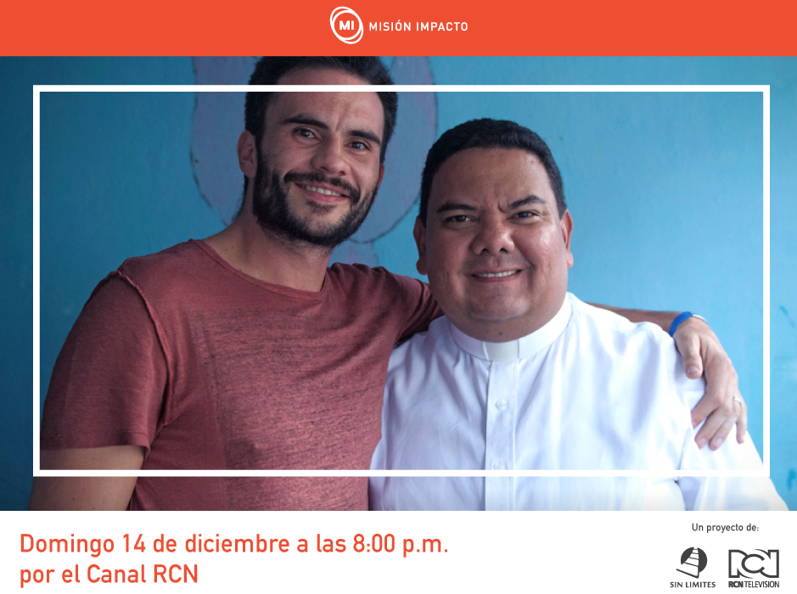
Puedes ver el episodio en el siguiente link:
https://www.misionimpacto.com/episodios-rcn-tv/1731/episodio-12--ftbol-con-corazon-y-banco-de-alimentos-de-cali

- Realizamos jornada de Voluntariado “Recorre Tu Ayuda” en el Banco de Alimentos de Bogotá con Nuestro gran aliado en servicios de logística: LOGYCA, donde contamos con la participación de 27 empleados de la organización, entre directivos y consultores del área logística, los cuales tuvieron la oportunidad de conocer la labor del Banco de Alimentos, ejercer el voluntariado operativo y sensibilizarse sobre el aporte que pueden realizar desde las diferentes profesiones a la problemática del hambre y el desperdicio de alimentos en Colombia.
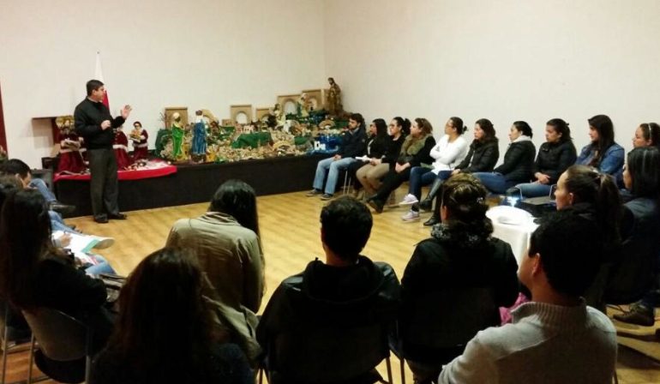
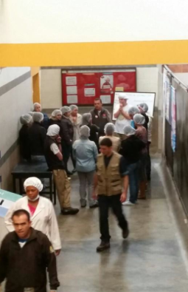

- Felicitamos a nuestra gran empresa asociada Grupo Nutresa, por ser calificada como una de las empresas más responsables según los resultados de la encuesta del Centro RS y Cifras & Conceptos, sobre lideres y expertos en Responsabilidad Social y Sostenibilidad del país.
Esta encuesta, realizada por el Centro Internacional de Responsabilidad Social & Sostenibilidad (Centro RS) en alianza con Cifras & Conceptos, da cuenta de la percepción de líderes de organizaciones y expertos en responsabilidad social en el país.
Visita el siguiente link para consultar los resultados completos de la encuesta:

https://gallery.mailchimp.com/71e7244f4886e0b90252aa04c/files/Resultado_Encuesta_RS_V5.pdf
5. Te compartimos las memorias del evento “Cómo Puede el Sector Privado Liderar Grandes Transformaciones Sociales” realizado el 13 y 14 de noviembre en Cali por la Fundación ANDI,

Visitado el siguiente link podrás acceder a las memorias del evento, con los videos de las conferencias y las presentaciones de los panelistas: www.andi.org.co/MemoriasRSE/index.html

Para ver las conferencias de David Jones y Marcelo Tedesco puede hacer click en invitados internacionales y digitar las siguientes credenciales en autenticación de formulario:

Usuario: Arquitecturasocial
Clave: *evento2014*

Este enlace estará disponible por tres meses.
6.En esta navidad, época de compartir en familia, queremos proponerles evitar el desperdicio de alimentos en las cenas preparadas desde cada uno de sus hogares!!

Preparar las cantidades adecuadas acorde a los invitados y en caso de sobrar alimentos, te proponemos almacenarlos para su posterior consumo en lugar de tirarlos a la basura.

Te compartimos aquí algunos tips para planear las preparaciones de alimentos y almacenar los alimentos sobrantes:

http://www.eltiempo.com/carrusel/evite-el-desperdicio-en-navidad/14956836

Visítanos en:
www.abaco.org.co

Síguenos en:
@AbacoColombia
http://www.facebook.com/Abaco.Colombia
http://www.facebook.com/asociacionbancos.dealimentos

Equipo Humano ABACO

